G M I N A K R Z Ę C I N
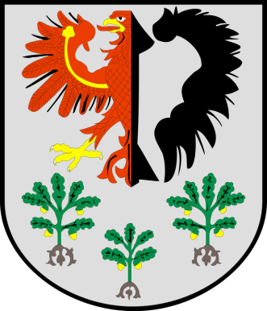

Wykaz zgłoszeń dotyczących zgromadzeń publicznych w 2023r.

- Ochrona gospodarstw rolnych przed kryzysem ekonomicznym wywołanym niekontrolowanym importem zboża.
Szczegóły organizacji zgromadzenia:
- termin: 03.02.2023 r.
- czas: od godz. 10:00, do godz. 16:00
- miejsce zgromadzenia: Parking przy ul. Mieszka I w m. Krzęcin (73-231) przy restauracji „Pod Klonami”
- szacowana liczba uczestników: 100 osób
- Organizator: osoba fizyczna
- Cel zgromadzenia: ochrona gospodarstw rolnych przed kryzysem ekonomicznym wywołanym niekontrolowanym importem zboża
- Zapowiedziano przejazd pojazdów rolniczych i osobowych drogą wojewódzką DK160 odcinek Choszczno-Bierzwnik, DW156 ODCINEK Strzelce Krajeńskie- Krzęcin oraz DW151 odcinek Pełczyce-Krzęcin-Choszczno, o czym organizator powinien powiadomić/uzyskać zgodę odpowiednich zarządców dróg.

